2014年中考物理一轮复习材料：第12课时 从水之旅谈起(山东省郯城县新村乡中学 沪科版)
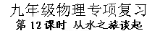
考点聚焦
1.知道熔化、凝固、汽化、液化、升华、凝华现象。
2.知道熔化、汽化、升华过程要吸热，凝固、液化、凝华过程要放热。
3.知道晶体有熔点，会查熔点表。
4.知道汽化有两种方式：蒸发和沸腾。
5.知道液体的沸点，会查沸点表。
6.知道液化的两种方法。
中考预测
近几年来，主要考查物态变化的定义、规律较多且多以联系实际考查物态变化的图像和应用。多以选择、选择和简答题的形式出现，也有少量的实验探究题，预计今后中考也会从这些知识中出题，特别是关于这些知识的联系实际问题。
【基础知识梳理】
一、熔点与沸点
1．水有三种状态，它们分别是_______、______和_______。并且，水的三种状态在一定条件下是可以相互_______。自然界中的物质有三种状态，水蒸气是水的 态，雨是水的 态，雪是水的 态。
2．固体可分为晶体和非晶体两大类，晶体内部的原子按_________排列，非晶体内部原子的排列_________；晶体有_______，非晶体没有________。钻石、玻璃、铜、塑料、水晶石中，属于晶体的是 ，属于非晶体的是 。
3．物质从______态变为_____态的过程称为熔化，_____________________的温度称为熔点。晶体熔化的规律：虽然_____热，但温度______。非晶体熔化的规律：_____热，温度_________。晶体熔化的条件：①__________；②___________。
4．物质从______态变为______态的过程称为汽化，它的两种方式是________和_______。_____________的温度称为沸点。液体沸腾的规律：虽然_____热，但温度______。液体沸腾的条件：①__________；②___________。
二、物态变化中的吸热过程
5.在晶体熔化过程中，外界所加的热，都用来减小____________，并不能使温度_____。所以熔化过程是______热过程。在沸腾过程中，外界所加的热，为__________而提供能量，并不能使液体温度_____。所以沸腾过程是______热过程。
6.沸腾与蒸发都是______过程，都需要_____热。但是沸腾只在________时发生，而蒸发却能在__________下发生；沸腾发生在液体的___________，而蒸发仅发生在液体______；沸腾时有______产生，而蒸发时无______产生。
7.影响蒸发的因素有____________、_________和________________。要加快液体的蒸发，可以提高 ，增大 和加快 。[来源:Z.xx.k.Com]
8.物质直接从_____态变为_____态的现象称为升华，升华是____热过程。日常生活中的升华现象有_______________________________________________。
三、物态变化中的放热过程
9.物质从______态变为_____态的过程称为凝固，凝固是____热过程。同一种晶体的熔点和凝固点是______的。
10.物质从______态变为_____态的过程称为液化，液化是____热过程。气体液化的方法有① ；② 。 [来源:学科网]
11.物质直接从_____态变为_____态的现象称为凝华，凝华是____热过程。日常生活中的凝华现象有_______________________________________________。
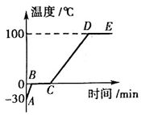
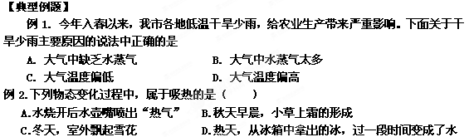例3.如图1小明对冰加热，冰熔化成水直至沸腾。在此过程中他通过测量绘制了温度随时间变化的图象，如图所示。关于图象下列分析正确的是
图1
A．图象中的AB段表示冰的熔化过程
B．冰有一定的熔点，说明冰是晶体
C．水升温比冰慢，说明水的比热容比冰小
D．水沸腾时温度不变，说明沸腾不需要吸热
例4. 在探究水的沸腾、海波和石蜡的熔化规律时，
小琴记录的实验数据如下表所示。请回答下列问题。
（1）在上述三个探究实验中，都需要的测量仪器是秒表和 ；
（2）根据表中的实验数据可以判断：海波的温度达到53℃时，其状态是______；（选填“固态”或“液态”）
（3）根据表中的实验数据可知：该实验中水的沸点是______℃。
【针对性练习】
加热时间/min | 0 | 1 | 2 | 3 | 4 | 5 | 6 | 7 | 8 | 9 | 10 | 11 | 12
石蜡的温度/℃ | 40 | 41 | 42 | 44 | 46 | 47 | 48 | 49 | 51 | 52 | 54 | 56 | 59
海波的温度/℃ | 40 | 42 | 44 | 46 | 48 | 48 | 48 | 48 | 48 | 48 | 50 | 53 | 56
水的温度/℃ | 92[来 | 93[ | 94 | 95 | 96 | 97 | 98 | 99 | 99 | 99 | 99 | 99 | 99
1. 2011年春季，我国长江2011年春季，我国长江中下游流域发生大面积旱情．抗旱指挥部采用人工降雨缓解旱情．
人工降雨时，飞机将干冰撒入高空的冷云层中，干冰很快从固态_______成气态，并从周围空气_______（选填“吸收”或“放出”）大量的热，于是高空中的部分水蒸气_______成小冰粒，这些小冰粒在下降过程中，遇到暖气流就熔化为雨点并降落到地面．（第一空和第三空选填物态变化的名称）
2.如图2是上海世博会使用的两种降温方法：冰块降温和喷雾降温。冰块降温，是因为冰块变成水的 （填物态变化名称）过程需要从周围吸收大量的热；喷雾降温，是因为水雾在 （填物态变化名称）过程中也要从周围吸收大量的热。
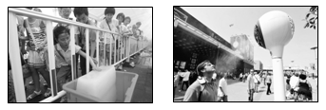
图2
3.下列现象与物态变化过程相对应的是（ ）
A.灯泡用久了，灯丝会变细——熔化 B.晒在太阳下的湿衣服变干——液化
C.擦在皮肤上的酒精马上干了——汽化 D.水正在慢慢地结冰——凝华
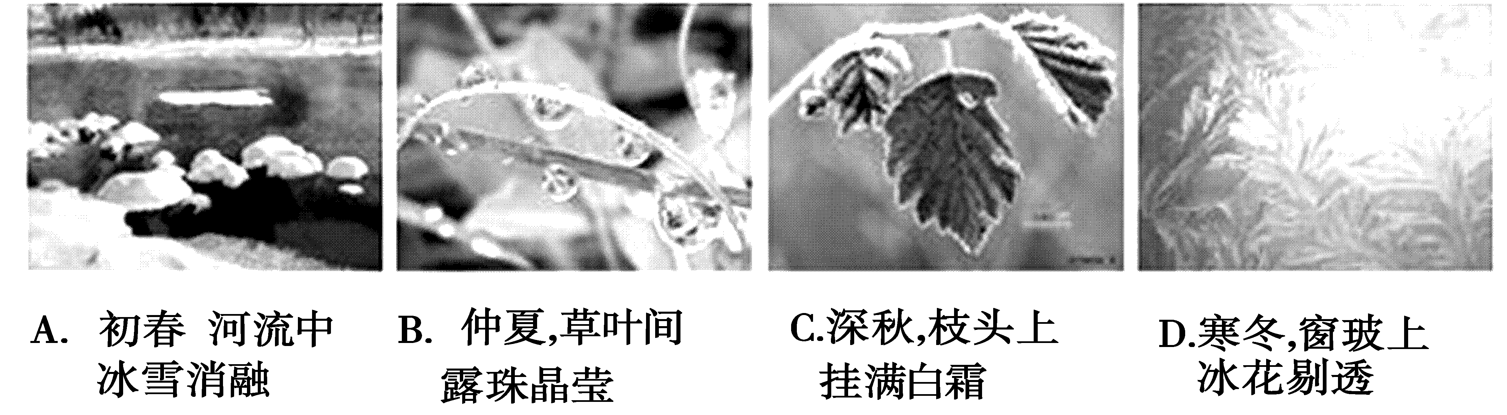
4 水无常形，变化万千。如图3所示的各种自然现象，在形成过程中需要吸收热量的是

图3

5.我们烧水，水沸腾时，不断有“白气”冒出来。从水到形成“白气”的物态变化是（ ）
A.先熔化后汽化 B.先汽化后升华 C.先汽化后液化 D.先液化后汽化
6.在一个盛有冰水混合物的烧杯中插入一支温度计，用酒精灯对烧杯缓慢加热。下表是明明同学的记录：
时间/min | 0 | 2 | 4 | 6
温度／℃ | 0 | 0 | 0 | 9
现象 | 较多的冰，少量的水 | 少量的冰，较多的水 | 冰完全融化，只有水 | 全部是水
分析上表可知：
(1)冰是________；(填“晶体”或“非晶体”)
(2)你还能得出什么结论？请答出两点：
a．________________________________
b．________________________________
【挑战中考】
1、为了解决酷暑季节的控温、降温问题，在上海世博园区内使用了如冰墙、喷雾机器人等设施。“冰墙”是利用冰的 吸热，“喷雾”是利用雾的 吸热(以上两空均填物态变化的名称)，从而达到降温的目的。
2、小刚吃冰糕时，把冰糕放在碗里，发现碗中的水越来越多，在这个过程中冰糕发生的物态变化是 ；他用手一摸碗壁，发现碗“漏水”了，这是空气中的水蒸气遇冷在碗壁上发生的 （填一种物态变化）现象，在这一物态变化过程中，空气中的水蒸气要
3、医学上针对外伤的疼痛常用“冷疗法”治疗，其原理是医生用一种叫做氯乙烷的气态有机物，对准人的伤口处喷射，它在加压下________(填物态变化名称)，又在皮肤上迅速________ (填物态变化名称)，同时________大量的热，使人体受伤部位的内能________，温度降低，皮肤血管收缩，神经纤维传导速度变慢，类似局部麻醉，人的
4、炎热的夏天来啦!小明家买了一台电风扇。站在电风扇旁，小明觉触凉爽。于是他大胆猜想：是电风扇降低了室内温度。
为了验证猜想，他关闭了门窗，选取两支相同的温度计，进行了如下的探究实验。
下列步骤中有来完成的部分，请将其补充完整。
[实验步骤]
(1)温度计放置：将两支相同的温度计______________；
(2)温度计读取：闭合电风扇开关，稍候读取温度计示数。
[分析论证]
两支温度计示数相同，表明吹电风扇不能降低室内温度。

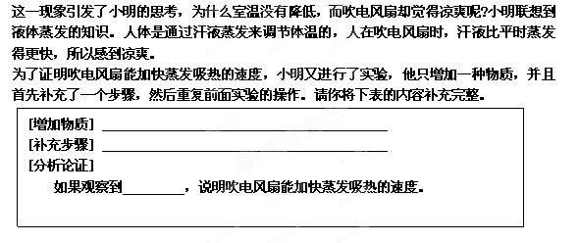
第12课时 从水之旅谈起
